Синтез α-тиоцианокарбонильных соединений
Кудриль О.А., Беспалов А.В.
Студент 2 курса магистратуры
КубГУ, Краснодар, Россия
E-mail: olga.kudril@bk.ru
α-Тиоцианокарбонильные соединения являются полезными промежуточными соединениями в синтезе серосодержащих гетероциклов, таких как тиазолы [1, 2]. Роданирование ароматических и гетероароматических соединений является важной реакцией как в органическом синтезе, так и в производстве фармацевтических препаратов.
С другой стороны, α-тиоцианокарбонильные фрагменты часто встречаются в биологически активных соединениях [3], натуральных продуктах и органических материалах.
Хорошо известно, что α-роданокетоны являются реагентами, наделенными несколькими реакционноспособными центрами, которые могут выступать в качестве строительных блоков для многих важных химических и биомедицинских объектов [4].
Целью представленной работы было получение роданокарбонильных соединений для дальнейшего введения в реакции с различными нуклеофилами.
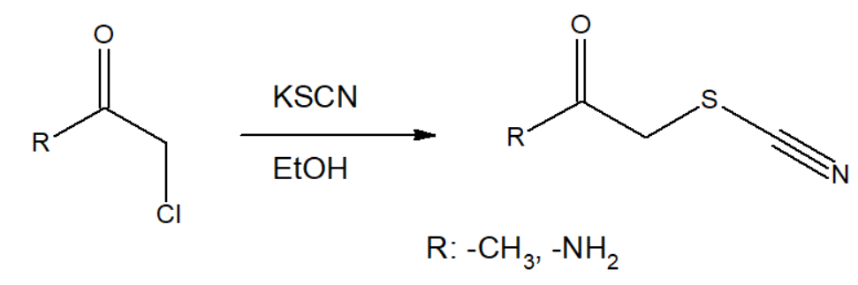
В результате был получен ряд роданокарбонильных соединений, строение которых было подтверждено данными ИК, ЯМР ¹Н и ЯМР ¹³С спектроскопии. Наличие реакционноспособной тиоцианогруппы открывает возможность для дальнейшего получения тиазолов при взаимодействии с различными нуклеофилами.

Литература
1 Silva-Júnior, E.F. Design, synthesis, molecular docking and biological evaluation of thiophen-2-iminothiazolidine derivatives for use against Trypanosoma cruzi / E.F. Silva-Júnior, E.P.S. Silva, P.H.B. França, J.P.N. Silva, E.O. Barreto, et. al. – Текст : непосредственный // Bioorganic & Medicinal Chemistry. – 2016. - №16. – P. 0896 – 0968.
2 Aamer, S. Iminothiazoline-Sulfonamide Hybrids as Jack Bean Urease Inhibitors; Synthesis, Kinetic Mechanism and Computational Molecular Modeling / Aamer Saeed1, Shams-ul Mahmood, Muhammad Rafiq, Zaman Ashraf, Farukh Jabeen, Sung-Yum Seo. – Текст : непосредственный // Chem Biol Drug. – 2016. - №87. – P. 434 – 443.
3 Lee, J. C. Efficient Preparations of α-Azidoketones and α-Thiocyanatoketones via α-Sulfonyloxy Aryl Ketone Intermediates in Ionic Liquid / Jong Chan Lee, Jin Seo Lee // Bull. Korean Chem. – 2005. - №10. – pp. 1493.
4 Moustafa, A. 1-Phenyl-2-thiocyanatoethanone as Synthons in Heterocyclic Synthesis// Moustafa A. Gouda. – Текст : непосредственный // Synthetic Communications. – 2013. - №43. – P. 2547 – 2574.

